P2 – Proyecto #2 – Diseño
Entrega: viernes 2 de octubre, 23:55 · Régimen: equipo

Identificación del equipo
Número y nombre de equipo: Equipo 13 – “1101” (P207)
Integrantes: Juan Yañez, Vicente Zapata, Cristobal Vargas, Gonzalo Vega y Yusu Zhan.
Ámbito de la Estrategia de Desarrollo Regional que abordarán: Desastres de origen natural.

Necesidad actualizada
Las personas que habitan o se desplazan por ciudades y localidades de Chile expuestas a lluvias intensas y sistemas frontales tienen dificultades para saber qué calles, pasos bajo nivel o puentes siguen transitables y por dónde evacuar cuando ocurren anegamientos y crecidas, lo que provoca desplazamientos inseguros, vehículos atrapados y comunidades aisladas.
El sistema frontal de fines de septiembre de 2026 lo confirma: según SENAPRED, dejó 12.303 personas aisladas entre Biobío, La Araucanía y Los Ríos, con rutas interrumpidas por desbordes y remociones en masa, y en Lautaro el colapso del Puente Viejo cerró por completo el viaducto que cruza el río Cautín y conecta el sector Guacolda con el centro de la comuna.
Nuestra aplicación web contribuirá a abordar esta necesidad entregando, sin necesidad de registro, un mapa interactivo que calcula desde la ubicación y el destino del usuario una ruta de evacuación que evita puntos anegados y vías cortadas, y que se mantiene al día con reportes colaborativos y alertas vigentes. Se distingue de Waze, que depende de reportes voluntarios y no valida rutas de evacuación, y de las alertas de SENAPRED, que son generales por comuna o región y no guían el desplazamiento: combina información georreferenciada a nivel de calle con una recomendación de ruta accionable.

Requerimientos: Historias de usuario actualizadas
Nro | Historia de usuario (HdU) | Fuente
1 | Como ciudadano afectado por una inundación o colapso vial, quiero ingresar mi ubicación actual y mi destino para ver en un mapa interactivo una ruta de evacuación que evite zonas anegadas y vías cortadas, para desplazarme con seguridad. | Noticia: F1, F4, F5
2 | Como usuario en la vía pública, quiero reportar de forma sencilla calles anegadas, árboles caídos o puentes y caminos cortados, para que el mapa y las rutas se actualicen para la ciudadanía. | Noticia: F3, F4, F5
3 | Como usuario en zona de riesgo, quiero ver las alertas vigentes y los puntos críticos de mi zona en el mapa, para anticiparme a desvíos antes de quedar aislado. | Noticia: F1, F2, F5
4 | Como usuario en emergencia, quiero acceder al mapa de rutas sin crear cuenta ni iniciar sesión, para consultar vías de evacuación de forma rápida y sin fricción técnica. | Noticia: F2, F5

Cambios respecto del Entregable I:
- Se incorporó evidencia nueva (F4 y F5, del 26 de septiembre de 2026) que respalda las historias 1 a 4 y muestra que el problema incluye puentes y caminos cortados, además de calles anegadas.
- La clasificación por tipo de catástrofe se posterga: la primera versión se concentra en inundaciones y anegamientos.
- La posición en tiempo real de los buses sale de la funcionalidad corazón, en coherencia con el Taller de modelado inicial, para lograr una primera versión integrada en cuatro semanas; el foco queda en la ruta de evacuación segura.

Funcionalidades
Nro | Descripción funcionalidad | Nro HdU asociada
1* | Ruta de evacuación segura. El usuario comparte su ubicación (o la ingresa) y escribe un destino; el sistema muestra en un mapa interactivo la ruta que evita puntos anegados y vías cortadas. Si no existe una ruta segura, informa el punto de evacuación más cercano. Se usa sin registro. | 1 y 4
2 | Reporte colaborativo. Formulario breve para reportar en el mapa un anegamiento, una calle cortada, un árbol caído o un puente cortado; el reporte queda visible y se considera en el cálculo de las rutas. | 2
3 | Alertas y puntos críticos en el mapa. Visualización de las alertas vigentes y de los puntos críticos de anegamiento de la zona del usuario, con su nivel de riesgo. | 3

* Funcionalidad corazón. La historia 4 (acceso sin registro) se cumple dentro de la funcionalidad 1: el mapa y la ruta se consultan sin crear cuenta.

Diseño de la solución

Diagrama entidad-relación (primera versión)
El modelo conserva las cuatro entidades del Taller de modelado inicial (Consulta, Ruta de evacuación, Vía y Punto anegado) y agrega dos para cubrir las funcionalidades 2 y 3: Reporte, que actualiza los puntos anegados con lo informado por la ciudadanía, y Alerta, que cubre los puntos críticos de una zona. Las relaciones son: una consulta genera varias rutas (1:N); una ruta se compone de varias vías y una vía puede estar en varias rutas (N:M); una vía es afectada por varios puntos anegados (1:N); un punto se actualiza con varios reportes (1:N) y una alerta cubre varios puntos (1:N).
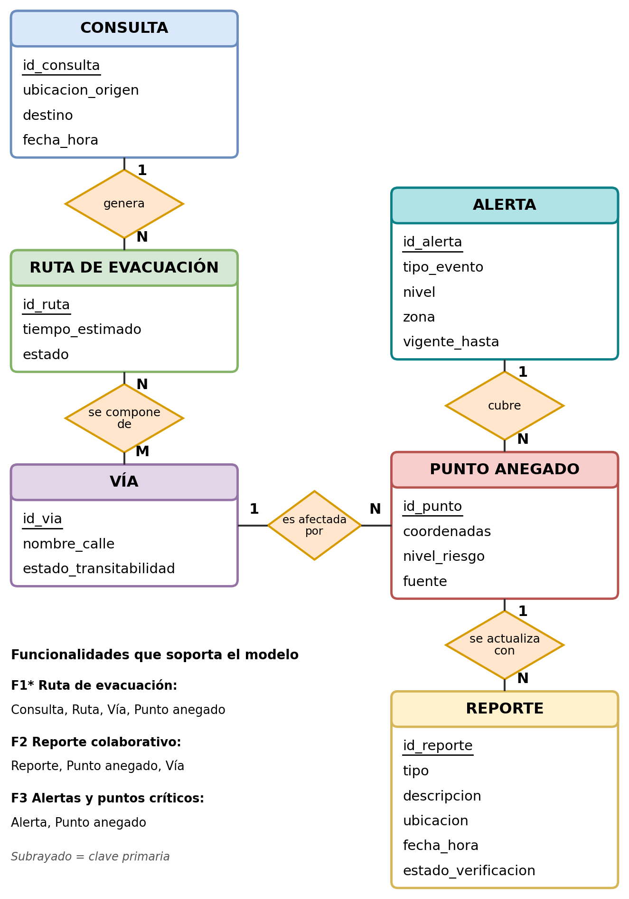
Figura 1. Diagrama entidad-relación de la primera versión del sistema.

Diagrama de flujo de la funcionalidad corazón
Escenario principal: el ciudadano comparte su ubicación, ingresa un destino y recibe la ruta segura. Resultados alternativos: si no existe ruta segura, el sistema informa el punto de evacuación más cercano; si el ciudadano no acepta la sugerencia, vuelve a elegir destino; durante el trayecto, la ruta se recalcula ante nuevos reportes o alertas.
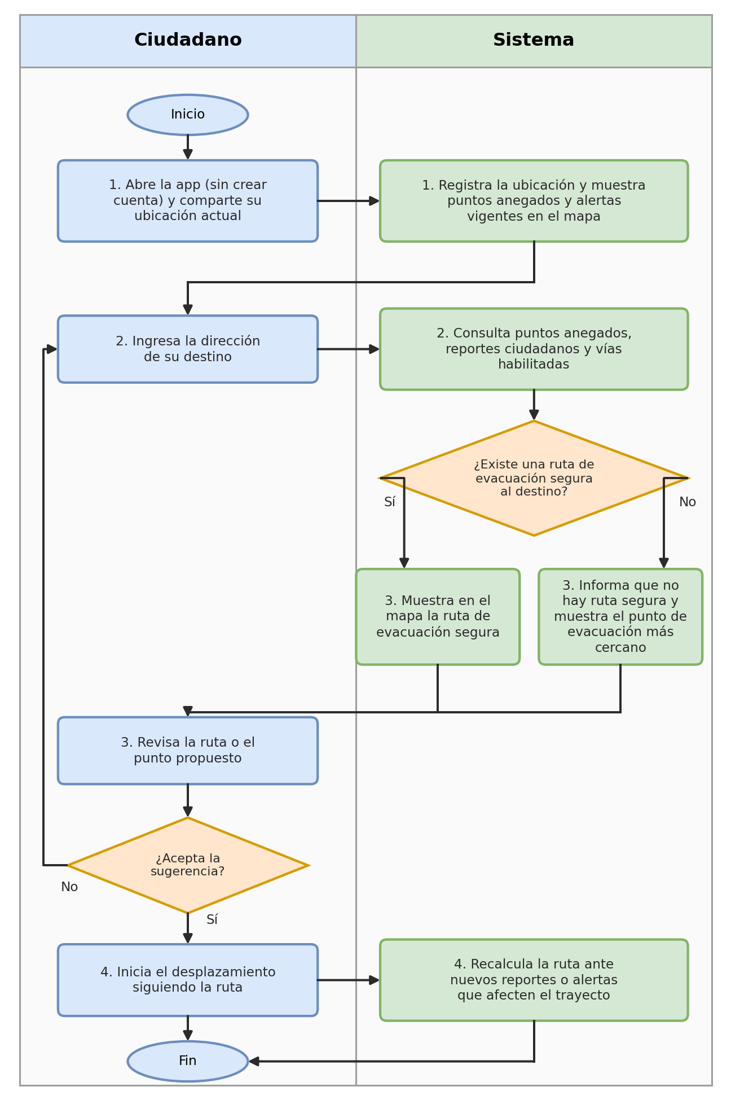
Figura 2. Diagrama de flujo de la funcionalidad 1 – Ruta de evacuación segura.

Prototipo de baja fidelidad de la funcionalidad corazón
Cinco pantallas cubren desde el inicio de la interacción hasta la respuesta final: las pantallas 1 a 3 forman el escenario principal; la 4 muestra el caso sin ruta segura y la 5, la ruta actualizada durante el desplazamiento.
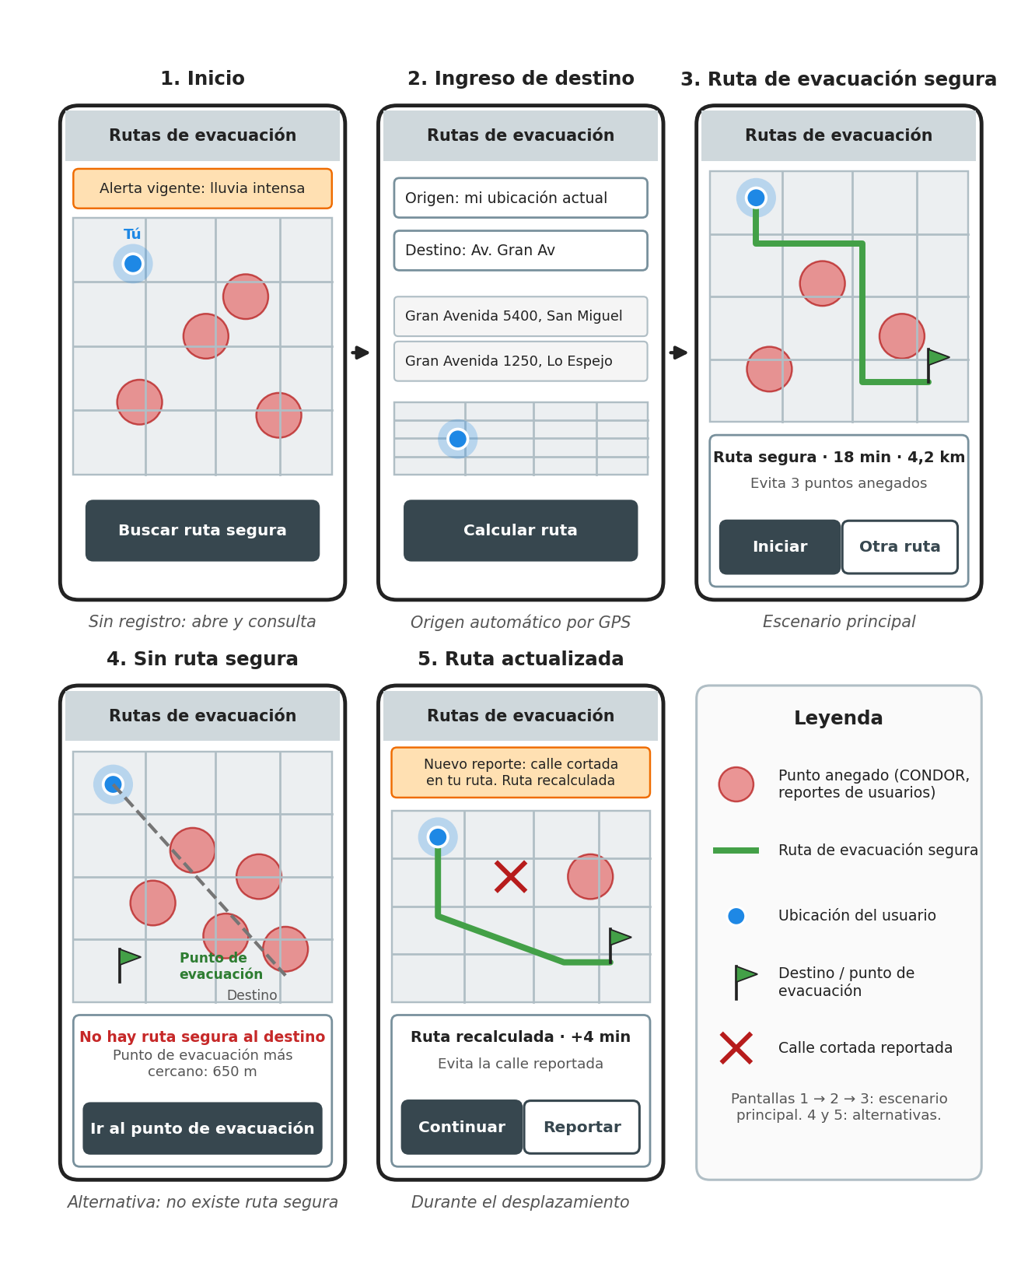
Figura 3. Prototipo de baja fidelidad de la funcionalidad 1 (cinco pantallas y leyenda).

Actualización del plan de trabajo
Planificación de las cuatro semanas de implementación posteriores a esta entrega (5 al 30 de octubre). Cada semana cierra con un componente integrado al anterior, de modo que la semana 4 entrega una primera versión demostrable.
Objetivo | Fecha | Responsable
Modelos Django de las 6 entidades del ER migrados, panel de administración operativo y carga inicial de puntos críticos (catastro CONDOR) y vías (OpenStreetMap). | Sem. 1 · Vie. 9 oct | Juan Yañez
Mapa base interactivo (Leaflet + OpenStreetMap) que muestra la ubicación del usuario y los puntos anegados cargados. | Sem. 1 · Vie. 9 oct | Cristobal Vargas
Cálculo de ruta: grafo de vías que excluye los tramos afectados por puntos anegados, expuesto como endpoint de la aplicación. | Sem. 2 · Vie. 16 oct | Gonzalo Vega
Pantallas 1 a 3 del prototipo (inicio, destino y ruta segura) integradas al endpoint de ruta, sin registro. | Sem. 2 · Vie. 16 oct | Yusu Zhan
Funcionalidad 2: formulario de reporte colaborativo, almacenamiento y efecto del reporte en el cálculo de rutas. | Sem. 3 · Vie. 23 oct | Vicente Zapata
Funcionalidad 3: carga de alertas vigentes (SENAPRED, o carga manual si no hay acceso por API) y visualización junto a los puntos críticos en el mapa. | Sem. 3 · Vie. 23 oct | Cristobal Vargas
Integración de las tres funcionalidades, incluyendo el caso sin ruta segura (punto de evacuación) y el recálculo ante nuevos reportes (pantallas 4 y 5). | Sem. 4 · Mié. 28 oct | Juan Yañez
Pruebas del flujo completo con al menos 5 usuarios y corrección de los errores prioritarios. | Sem. 4 · Jue. 29 oct | Vicente Zapata
Primera versión desplegada y demostrable, con README y guion de demo ensayado por todo el equipo. | Sem. 4 · Vie. 30 oct | Yusu Zhan

Uso responsable de IA
Prompt utilizado:
Actúa como revisor de un proyecto de ingeniería de software. Te entrego las historias de usuario y las funcionalidades de la primera versión de nuestra aplicación web de rutas de evacuación ante anegamientos. Verifica la consistencia entre ambas: (1) ¿cada funcionalidad se desprende de la historia de usuario que tiene asociada y representa una capacidad observable del sistema? (2) ¿hay historias de usuario que ninguna funcionalidad cubra, o funcionalidades que no se justifiquen en ninguna historia? (3) ¿hay inconsistencias entre la funcionalidad corazón y las demás? Responde con una lista de cambios concretos, indicando para cada uno la historia o funcionalidad afectada y la razón.
Historias de usuario:
1. Como ciudadano afectado por una inundación o colapso vial, quiero ingresar mi ubicación actual y mi destino para ver en un mapa interactivo una ruta de evacuación que evite zonas anegadas y vías cortadas, para desplazarme con seguridad.
2. Como usuario en la vía pública, quiero reportar de forma sencilla calles anegadas, árboles caídos o puentes y caminos cortados, para que el mapa y las rutas se actualicen para la ciudadanía.
3. Como usuario en zona de riesgo, quiero ver las alertas vigentes y los puntos críticos de mi zona en el mapa, para anticiparme a desvíos antes de quedar aislado.
4. Como usuario en emergencia, quiero acceder al mapa de rutas sin crear cuenta ni iniciar sesión, para consultar vías de evacuación de forma rápida y sin fricción técnica.
Funcionalidades (la marcada con * es la funcionalidad corazón):
1*. Ruta de evacuación segura. El usuario comparte su ubicación (o la ingresa) y escribe un destino; el sistema muestra en un mapa interactivo la ruta que evita puntos anegados y vías cortadas. Si no existe una ruta segura, informa el punto de evacuación más cercano. Se usa sin registro. (HdU asociada: 1 y 4)
2. Reporte colaborativo. Formulario breve para reportar en el mapa un anegamiento, una calle cortada, un árbol caído o un puente cortado; el reporte queda visible y se considera en el cálculo de las rutas. (HdU asociada: 2)
3. Alertas y puntos críticos en el mapa. Visualización de las alertas vigentes y de los puntos críticos de anegamiento de la zona del usuario, con su nivel de riesgo. (HdU asociada: 3)

Evaluación de la respuesta de Microsoft Copilot:
Versión original | [Completar: texto de la historia o funcionalidad que Copilot sugiere cambiar]
Cambio sugerido | [Completar: cambio propuesto por Copilot]
¿Aceptamos, modificamos o rechazamos? | [Completar]
Justificación | [Completar: razón de la decisión del equipo]

Anexo: Fuentes
ID | Fuente | Enlace
F1 | El Desconcierto – Los puntos críticos de Santiago por lluvias: focos en Pudahuel, La Florida, Peñalolén y Lo Barnechea | https://eldesconcierto.cl/actualidad/los-puntos-criticos-santiago-lluvias-focos-pudahuel-la-florida-penalolen-y-lo-barnechea-n5460450
F2 | La Tercera – Dos personas en situación de calle mueren en Santiago y municipio advierte “noche difícil” por lluvias | https://www.latercera.com/nacional/noticia/dos-personas-en-situacion-de-calle-mueren-en-santiago-y-municipio-advierte-noche-dificil-por-lluvias/
F3 | La Tercera – Viento provoca caída de árboles y cortes de tránsito en distintos sectores de Santiago | https://www.latercera.com/nacional/noticia/viento-provoca-caida-de-arboles-y-cortes-de-transito-en-distintos-sectores-de-santiago/
F4 | La Tercera (26 sep. 2026) – Así quedó el “Puente Viejo” en Lautaro tras colapso por sistema frontal | https://www.latercera.com/videos/noticia/confirman-demolicion-del-puente-viejo-en-lautaro-tras-colapso-por-sistema-frontal-asi-quedo/
F5 | La Tercera (26 sep. 2026) – Sistema frontal deja más de 12 mil personas aisladas y 643 damnificados en el centro-sur del país | https://www.latercera.com/nacional/noticia/sistema-frontal-deja-mas-de-12-mil-personas-aisladas-y-643-damnificados-en-el-centro-sur-del-pais/

